МЕТОДИЧЕСКИЕ ОСНОВЫ ОПРЕДЕЛЕНИЯ ПРИВЕДЕННОЙ ПРОПУСКАТЕЛЬНО-ПОГЛОЩАТЕЛЬНОЙ СПОСОБНОСТИ СОЛНЕЧНОГО КОЛЛЕКТОРА С АБСОРБЕРОМ ИЗ ПОЛИМЕРНЫХ ТРУБ
Ермуратский В.В.
Институт энергетики Академии наук Молдовы
Аннотация. В работе предложена методика определения приведенной пропускательно-поглощательной способности коллектора, абсорбер которого представляет собой регистр из полимерных труб, на основе экспериментальных данных, полученных при нулевом расходе воды и минимальной разности температур абсорбера и окружающей среды.
Ключевые слова: солнечный коллектор, трубчатый полимерный абсорбер, пропускательно - поглощательная способность, испытания в нестационарном режиме.

BAZELE METODICE DE DETERMINARE A CAPACITĂŢII DE TRECERE-ABSORBŢIE A CAPTATORUL SOLAR CU ABSORBITOR TUBULAR POLIMERIC PE BAZA REZULTATELOR EXPERIMENTALE
Ermuratschii V.
Institutul de Energetică al Academiei de Ştiinţe a Moldovei
Rezumat. În lucrare se propune o metodă de determinare a capacităţii de trecere-absorbţie a colectorului, absorbitorul căruia reprezintă un registru din ţevi polimerice, pe baza rezultatelor experimentale, obţinute la un debit de apă de zero şi diferenţa de temperatură minimă a absorbitorului şi mediului ambiant.
Cuvinte-cheie: captatorul solar, absorbitor tubular polimeric, trecere-absorbţie insusire, incerare in regim nestationar.

TECHNIQUE OF DEFINITION TRANSMITTANCE- ABSORPTION PRODUCT OF THE SOLAR COLLECTOR WITH POLYMERIC TUBES ABSORBER
Ermuratskii V.V.
Institute of Power Engineering of the Academy of Sciences of Moldova
Abstract. It is presented technique of determination of the reduced carrying and absorptance capacity of collector, which absorber represents the register made from polymeric pipes. This determination was made on the basis of experimental data received at zero collector flow rate of water and minimum difference of temperatures between the absorber and the environment.
Keywords: solar collector, absorber, polymeric pipes, tests, non-stationary regime.

Условные обозначения величин
Обозначение Наименование величин
Приведенная пропускательно - поглощательная способность коллектора.
Плотность падающего на коллектор солнечного излучения, Вт/м²
Расчётная площадь апертуры солнечного коллектора, м².
Полный коэффициент тепловых потерь солнечного коллектора, Вт/К.
Массовый расход теплоносителя, кг/c.
Эквивалентное термическое сопротивление теплопередачи от абсорбера к
окружающей среде, К/Вт.
Температура абсорбер с водой в начале интервала нагрева коллектора
солнечным излучением, ^{О}С.
Температура воды на выходе солнечного коллектора, ^{О}С.
Температура воды на входе солнечного коллектора, ^{О}С.
Температура абсорбера с водой в начале интервала нагрева ^{О}С.
Расчётное значение равновесной температуры коллектора, ^{О}С.
Температура окружающей среды, ^{О}С.
Среднее за интервал времени значение температуры абсорбера, ^{О}С.
Масса абсорбера, кг.
Масса воды в абсорбере, кг.
Удельная теплоёмкость материала абсорбера, Дж/(К кг).
Удельная теплоёмкость воды, Дж/(К кг).
Удельная теплоёмкость абсорбера, наполненного водой, Дж/(К м²).
Текущее время, с.
Продолжительность интервала нагрева абсорбера с водой, с.
Тепловая постоянная времени солнечного коллектора, с.

Введение
Абсорберы солнечного излучения являются одним из основных элементов конструкции коллекторов, от которого зависят как энергетические, так и экономические показатели солнечных систем теплоснабжения. Применяемые в настоящее время конструкции абсорберов выполняются в большинстве коллекторов из металлов. При этом, как правило, применяются дорогие виды материалов – медь, нержавеющая сталь, реже – менее дорогие, например аллюминиевые сплавы. Это удорожает коллекторы и увеличивает их вес. Возможности по снижению их стоимости практически исчерпаны. Создание конструкций, основанных на использовании полимерных материалов, является перспективным направлением дальнешего развития низкотемпературных солнечных технологий [1,2].
Одной из возможных конструкций солнечного нагревателя воды является коллектор с абсорбером из полимерных материалов, выполненным в виде расположенных рядом параллельных труб (рис.1). Остальная часть конструкции (корпус, прозрачное ограждение, теплоизоляция) может выполняться с использованием таких материалов, как фанера, деревянные рейки, ячеистый поликарбонат, пенополистирол или вспененный полиэтилен.
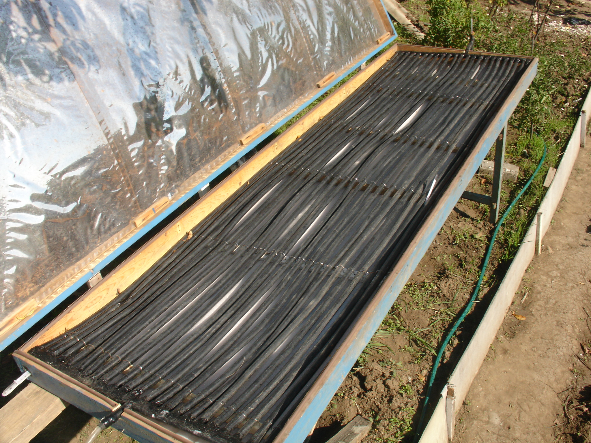
Рис.1. Внешний вид коллектора с трубчатым абсорбером со снятым прозрачным ограждением

В работе [3] рассмотрено определение коэффициента тепловых потерь коллектора такой конструкции. Для расчёта нормальных и аварийных режимов работы солнечных коллекторов необходимо знать не только вышеуказанную величину, но и такой показатель, как приведенная пропускательно-поглощательная способность [4]. Эта величина определяет мощность и, соответственно, энергию, поглощаемую абсорбером при его облучении. В работе [4] рассмотрена расчётная методика для определения этого произведения в случае плоских абсорберов. Для абсорберов других конструкций, в частности, для рассматриваемой здесь конструкции, как методика экспериментального определения этих величин, так и расчётные соотношения должны разрабатываться индивидуально. При этом расчётные методики всё равно будут базироваться на использовании информации о характеристиках пропускательно-поглотительной способности применяемых для прозрачного ограждения коллектора и абсорбера материалов, которые часто неизвестны или являются неполными. В частности, нам может быть не известной степень преобразования прозрачным ограждением коллектора прямого солнечного излучения в рассеянное при различных углах падения лучей.
В связи с этим, важным представляется разработка экспериментальных методов определения таких характеристик непосредственно для конкретных конструкций солнечных коллекторов.

Методические основы определения
Для проведения испытаний солнечных коллекторов с плоскими абсорберами наиболее распространёнными являются следующие три стандарта: ASHRAE 93-2003, ISO 9806-1 и EN12975-2:2001. Основные испытания коллекторов проводятся в стационарных режимах работы при неизменных температурах и расходах теплоносителя. Целью таких испытаний является определение параметров уравнения регрессии для описания зависимости КПД коллекторов от интенсивности солнечного излучения, а также расхода теплоносителя.
Для стационарного режима работы коллектора уравнение баланса мощностей можно записать в следующем виде:

(1)

Правая часть уравнения (1) является полезной мощностью коллектора, а левая – разностью между мощностью поглощаемой абсорбером солнечной энергии и тепловым потоком от него в окружающую среду.
Из выражения (1) значение может быть найдено, если выполняются условия стационарности процесса, и, разумеется, известны все величины, необходимые для решения уравнения (1). Часть этих величин измеряются или априори известны. Однако, все погрешности, связанные с неточностью определения этих величин обусловливают ошибки в определении пропускательно-поглотительной способности солнечного коллектора . Основной вклад в погрешность здесь обусловлен неточностью определения и .
Возможный путь повышения точности определения - это минимизация при проведении экспериментов разности средней температуры абсорбера и окружающей среды. При условии будет исключено также влияние погрешности, связанной с определением коэффициента тепловых потерь солнечного коллектора [3]. Вместе с тем, останется погрешность, обусловленная градиентами температур в стенке труб и пограничном слое воды. Поскольку температура воды на входе абсорбера при всегда меньше, чем , а на его выходе больше этой величины, то обеспечить условие можно только при подаче на вход коллектора воды с температурой более низкой, чем . Значение этой температуры можно было бы определить при известном распределении температуры поверхности абсорбера по его длине в направлении потока воды. Это распределение имеет вид экспоненциальной функции с постоянной, зависящей от расхода воды, полного коэффициента тепловых потерь коллектора, который в свою очередь зависит от температуры воды и других условий испытания и конструкции коллектора [2].
Другой сложностью проведения экспериментального определения пропускательно-поглотительной способности солнечного коллектора является необходимость подачи воды на его вход с такими постоянными во времени величинами, как её расход и температура.
В связи с изложенным выше более простым представляется определять пропускательно-поглотительную способность солнечного коллектора по результатам экспериментов, выполненных при условии , т.е. в нестационарном тепловом режиме. Здесь, в отличие от методики определения коэффициента тепловых потерь солнечного коллектора , основанной на использовании свободного переходного теплового процесса [1], должен быть применён вынужденный переходный тепловой процесс при нулевом расходе воды. Электротепловой аналог солнечного коллектора в таком режиме изображён на Рис.2. Таким образом, рассматривается зарядка конденсатора от источника тока при наличии проводимости . При этом полагаем, что регулярный тепловой режим в системе наступает сразу после начала процесса облучения солнечного коллектора. Основанием для этого допущения может служить то, что внешнее термическое сопротивление (сопротивление теплопередачи в окружающую среду) существенно больше внутреннего термического сопротивления, обусловленного конечной теплопроводностью стенки трубы и её теплообменом с водой. Применение одноузловой электротепловой модели здесь может быть оправданным в связи с тем, что теплоёмкость абсорбера с водой значительно больше, чем теплоёмкость корпуса и прозрачного ограждения коллектора.
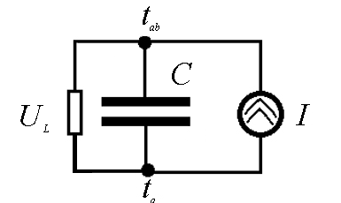
Рис.2. Упрощённая электротепловая модель солнечного коллектора в режиме облучения при

При неизменных условиях эксперимента (температуры окружающей среды, плотности солнечного излучения, скорости ветра и т.д.) температура абсорбера при и будет изменяться во времени по следующему закону:

(2)

Тепловая постоянная времени коллектора определяется по формуле:

(3)

Теплоёмкость наполненного водой абсорбера рассчитывается по известной формуле:

(4)

Значение равновесной температуры находится из условия равенства теплового потока поглощаемого абсорбером солнечного излучения и мощности теплообмена абсорбера с окружающей средой:

(5)

Интегрируя уравнение (2), получим среднее за некоторый интервал времени значение температуры абсорбера наполненного водой:

(6)
Для солнечного коллектора при нулевом расходе воды можно записать следующее уравнение баланса энергии:

(7)

Из уравнения (7) следует, что значение пропускательно-поглощательной способности коллектора наиболее точно может быть определено, если минимизировать: потери тепла за время и погрешности усреднения значений величин на этом интервале времени.
Если начальное значение температуры абсорбера с водой будет таким, что , то влияние потерь энергии на втором этапе нагрева, когда температура абсорбера будет выше, чем у окружающей среды, будет скомпенсировано поглощением энергии на первом этапе, когда меньше . При подготовке экспериментов рассчитывается значение температуры воды, которая необходима для обеспечения вышеуказанного условия. Для этого могут быть использованы расчётные соотношения (3)-(6), а также приведенные в работе [3].
Таким образом, и в этом варианте экспериментального определения пропускательно-поглотительной способности СК необходимо знать как значения , так и значение . Полный коэффициент тепловых потерь коллектора определяется по методике, изложенной в работе [3]. Значение пропускательно-поглотительной способности СК , которое используется в выражении (1) при планировании экспериментов, определяется расчётным путём по методике, изложенной в работе [4]. Далее оно уточняется по результатам, полученным после обработки данных физических экспериментов.
Проведение экспериментов целесообразно осуществлять в ясные солнечные дни, в интервале, когда плотность солнечного излучения изменяется слабо, т.е. в околополуденное время. Измеряемые пиранометром значения этой величины усредняются на интервале времени проведения нагрева . В этом же интервале времени измеряется температура окружающей среды. Полученные данные усредняются и затем используются при корректировке значения поглощённой абсорбером энергии. Также усредняется температура воды в конце интервала времени нагрева , когда её значение измеряется при опорожнении абсорбера. Для исключения влияния нагрева абсорбера до начала эксперимента прозрачное ограждение коллектора остаётся закрытым крышкой. При проведении экспериментов необходимо также исключить облучение абсорбера отражёнными от рефлектора солнечными лучами.
Пропускательно-поглотительная способность коллекторов солнечной энергии существенно зависит от угла падения прямых солнечных лучей [4]. Поэтому важно получить значения при разной ориентации коллектора по отношению к прямым солнечным лучам. Для этого эксперименты необходимо проводить в околополуденное время с вариацией угла наклона коллектора по отношению к прямым солнечным лучам. Полученные данные затем используются для построения модели аппроксимации зависимости от углов падения солнечных лучей и сама модель – для расчётов суточной производительности коллектора в различные месяцы года.
Естественно также, что следует ожидать зависимость этой величины от таких конструктивных величин, как вид и толщина прозрачного ограждения, расстояние между трубами регистра абсорбера, а также высоты его расположения над дном СК, формы поверхности дна и коэффициента отражения материала дна. Поэтому, учитывая достаточно большую трудоёмкость всех физических экспериментов, в том числе изменения конструктивных параметров, целесообразно провести предварительное компьютерное моделирование с целью определения степени влияния различных факторов на пропускательно- поглощательную способность коллектора данной конструкции.
Одним из важных вопросов, возникающих при планировании вышеописанных экспериментов, является продолжительность режима нагрева коллектора . С одной стороны, эта величина должна быть как можно более малой, чтобы на результатах эксперимента меньше отразились изменения внешних условий (угол падения прямых солнечных лучей на плоскость СК, плотность солнечной радиации, температура окружающей среды, скорость и направление ветра). Но при малых интервалах времени нагрева возрастут погрешности, связанные с определением расчётной температуры системы абсорбер-вода в конце этого интервала. Поэтому целесообразно провести предварительный анализ чуствительности к вышеуказанным величинам, используя соответствующие режимам адекватные аналитические модели.
Следует отметить, что тепловая постоянная времени солнечного коллектора в зависимости от конструкции прозрачного ограждения СК и скорости ветра может изменяться в достаточно широких пределах. Так, расчётные значения при вариации в пределах 2.5-10 Вт/Км² при =5кг =4.18 кДж/Ккг и =4кг, =2 кДж/Ккг составляют от 2.8*10³ до 1.1*10⁴ с. При средней мощности поглощения энергии в 400 Вт изменение температуры такой системы за один час составит около 50 градусов. Из этих данных следует, что продолжительность нагрева может быть близкой к постоянной времени СК при больших значениях , или меньше в несколько раз при малых.

Заключение и направление дальнейших исследований

Рассмотрены методические основы определения пропускательно - поглощательной способности солнечного коллектора с абсорбером из полимерных труб по результатам испытаний в вынужденном режиме нагрева солнечным излучением при нулевом расходе воды. Испытания проводятся при подходящих внешних условиях по стабильности солнечного излучения и температуре окружающей среды. Важным является также то, что с целью уменьшения влияния неточности знания коэффициента тепловых потерь коллектора абсорбер заполняется водой с температурой более низкой, чем температура окружающей среды, при которой предполагается проведение экспериментов. При этом начальное значение температуры воды определяется из условия .
Основными величинами, влияющими на точность определения являются: данные о теплофизических свойствах материала труб абсорбера, продолжительность интервала нагрева, стабильность внешних условий (интенсивность облучения коллектора, направление и сила ветра, температура окружающей среды). Поэтому при планировании эксперимента важно иметь достаточно точный прогноз погоды и правильно его использовать.
В дальнейшем представляется необходимым провести сравнение результатов определения пропускательно-поглощательной способности коллектора с трубчатым полимерным абсорбером, получаемым расчётным и экспериментальны путём, а также провести анализ чувствительности определяемой величины к вариации условий экспериментов .

Литература

- Ермуратский В.В. ,Постолатий В.М., Коптюк Э.П. Перспективы применения в Республике Молдова солнечных нагревателей воды санитарно-бытового назначения. Проблемы региональной энергетики. 2009, №2, http://ieasm.webart.md/data/m71_2_107.doc.
- Дорошенко А.В., Шестопалов К.А. Перспективы развития солнечной энергетики. Проблемы региональной энергетики. 2008, №2, http://ieasm.webart.md/data/m71_2_69.doc.
- Ермуратский В.В. Определение коэффициента тепловых потерь коллектора солнечной энергии с абсорбером из полимерных труб. Проблемы региональной энергетики. 2009, №3, http://ieasm.webart.md/data/m71_2_120.doc.
- John A. Duffie (Deceased), William A. Beckman Solar Engineering of Thermal Processes. (Third Edition) JOHN WILEY & SONS,INC. N.Y.2006-908p.

Ермуратский Владимир Васильевич - доктор-хабилитат технических наук, заведующий лабораторией нетрадиционных источников энергии Института энергетики АНМ. Научные интересы связаны с исследованиями в области возобновляемых источников энергии и энергосбережения. Занимается разработкой и исследованиями низкотемпературных солнечных тепловых установок и устройств на их основе.

